Министерство науки и высшего образования Российской Федерации
Санкт-Петербургский Политехнический Университет Петра Великого
—
Институт компьютерных наук и кибербезопасности
Высшая школа кибербезопасности

ЛАБОРАТОРНАЯ РАБОТА № 2

- «Установка и настройка службы каталога Active Directory»
- по дисциплине «Безопасность современных информационных технологий»

- Выполнил
- студент гр. 5131001/20503 Черникова В.М.
<подпись>

- Преподаватель -

<подпись>

Цель работы
Изучить способы и механизмы установки и настройки службы каталога Active Directory.
Задачи:
1. Придумать и описать структуру некоторой компании (без привязки к компьютерному обеспечению).
2. Разработать логическую структуру Active Directory, удовлетворяющую структуре компании.
3. Выполнить установку и настройку Active Directory в соответствии с разработанной структурой.
4. Создать следующие административные группы пользователей в Active Directory: Account Managers, Help Desk, Resource Admins, Genereal Admins.
5. Настроить полномочия для созданных групп пользователей: Account Managers могут только создавать учетные записи для новых сотрудников и удалять их при необходимости. Help desk могут только разблокировать пользовательские учетные записи в случае их блокировки при неудачном вводе пароля. Resource Admins должны управлять доступом к информационным ресурсам организации. General Admins должны обладать полным доступом и контролировать работу администраторов нижних уровней.
6. Создать тестовых пользователей в каждой из групп.
7. Выполнить проверку правильности настройки полномочий путем попыток исполнения соответствующих действий от имен пользователей различных групп.
8. Создать файловый сервер. На файловом сервере должны быть папки для каждого компьютера и каждого пользователя в организации. При входе пользователя на некоторый компьютер, ему должны монтироваться два разделяемых ресурса, соответствующие папке компьютера и папке пользователя на файловом сервере.
9. Создать инструментарий, помогающий в работе администраторам: скрипт для поиска пользователей, у которых скоро истекает срок действия пароля, и скрипт для разблокирования всех учетных записей пользователей в заданном организационном подразделении.

Ход работы
Первым делом при была придумана структура организации:
Сфера деятельности: Организация и проведение мероприятий.
Отделы:
- Администрация (руководство, бухгалтерия, HR)
- Менеджеры мероприятий (планирование, координация клиентов)
- Техническая поддержка (IT-отдел, обслуживание оборудования)
- Логистика (транспорт, доставка)
- Маркетинг и продажи (реклама, привлечение клиентов)
- Креативный отдел (дизайн, сценарии, ведущие)

Административные группы:
- Account Managers (HR, создают/удаляют учетные записи)
- Help Desk (разблокировка учетных записей)
- Resource Admins (управляют доступом к файлам, принтерам)
- General Admins (полный контроль, супер-админы)
Базовая настройка сервера:
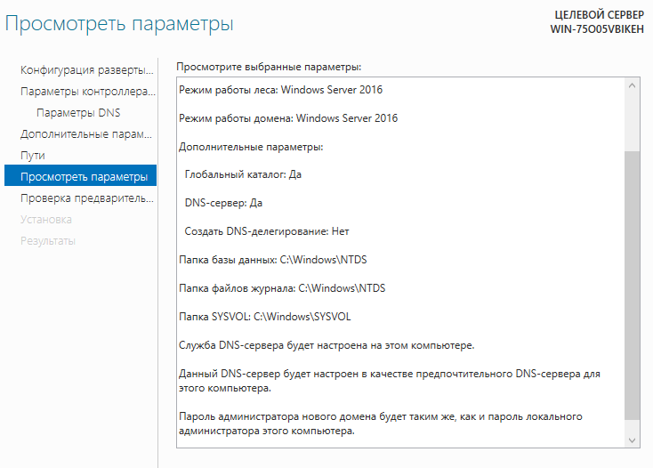

Далее создаем диски:
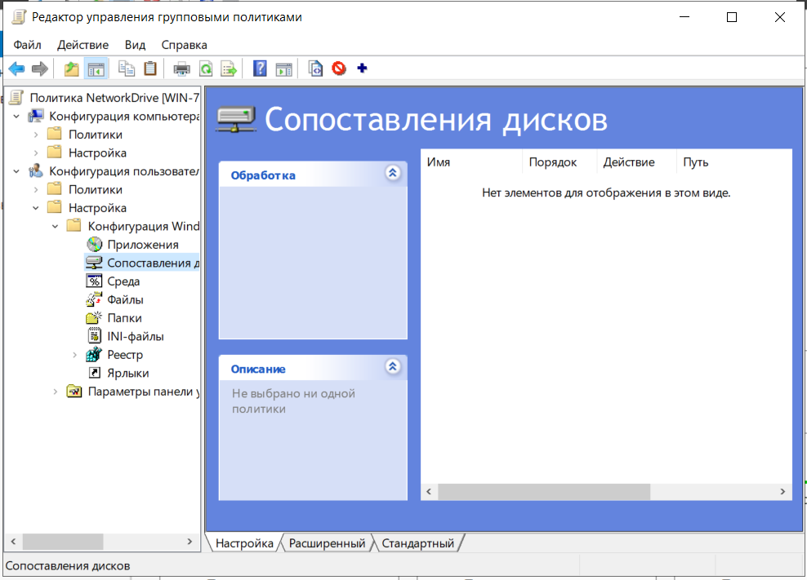
Создаем административные группы
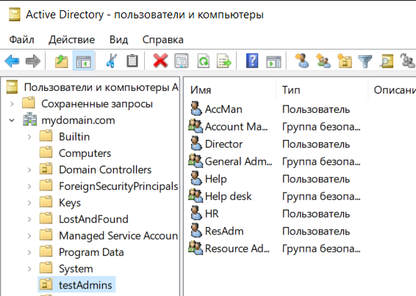
Создать тестовых пользователей
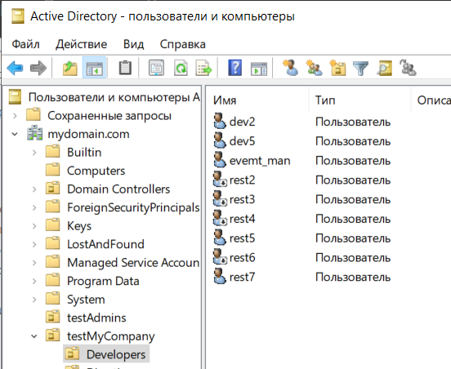

На файловом сервере должны быть папки для каждого компьютера и каждого пользователя в организации. При входе пользователя на некоторый компьютер, ему должны монтироваться два разделяемых ресурса, соответствующие папке компьютера и папке пользователя на файловом сервере.
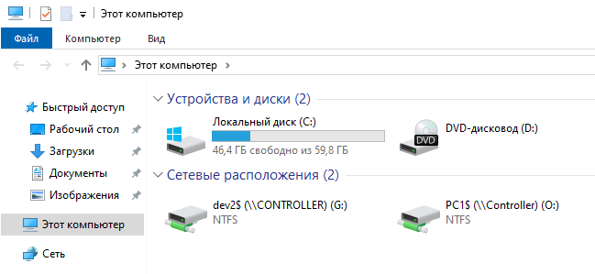
Скрипт для поиска пользователей, у которых скоро истекает срок действия пароля, и скрипт для разблокирования всех учетных записей пользователей в заданном организационном подразделении.
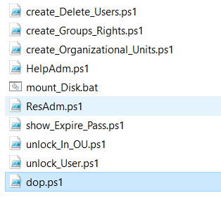
Скрипт для задания разрешенного времени работы пользователей устанавливает битовую маску для разрешения входа в систему.

